**FORMATO PARA EL DESARROLLO DE COMPONENTE FORMATIVO**

| PROGRAMA DE FORMACIÓN | Elaboración del presupuesto para el manejo de las finanzas personales |
| --- | --- |

| COMPETENCIA | 210303026 - Elaborar presupuestos de acuerdo con la metodología y guía técnica. | RESULTADOS DE APRENDIZAJE | 210303026-02 - Elaborar presupuesto según necesidades personales y procedimiento técnico. |
| --- | --- | --- | --- |

| NÚMERO DEL COMPONENTE FORMATIVO | CF02. |
| --- | --- |
| NOMBRE DEL COMPONENTE FORMATIVO | Fundamentos básicos en elaboración y estructuración de presupuestos |
| BREVE DESCRIPCIÓN | Las finanzas públicas, privadas y personales se basan en unas reglas básicas de contabilidad y en la parametrización que se les da con las cuentas de ingresos, gastos, costos, entre otras.  En las finanzas, el presupuesto es una herramienta fundamental para conseguir el equilibrio financiero y a su vez generar utilidad y valor a las empresas. |
| PALABRAS CLAVE | presupuesto, ingresos, gastos, valores, matemáticas financieras |

| ÁREA OCUPACIONAL | Finanzas y administración |
| --- | --- |
| IDIOMA | Español |

1. **Tabla de contenidos**

**Introducción**

**1. Elaboración de un presupuesto con sus componentes y variables**

**2. Formatos, modelos y clases**

**3. Análisis del ciclo contable y el presupuesto**

**4. Matemáticas financieras**

**5. Excel y otras herramientas para elaboración de presupuestos**

**6. Ética y responsabilidad**

1. **Desarrollo de contenidos**

**Introducción**

A continuación, se presenta un video con una breve introducción al presente componente formativo:

| Animación 2D  CF02_Introducción |
| --- |

Además, en este componente, se evidenciarán diferentes clases, modelos y ejemplos de cómo desarrollar un buen presupuesto, cómo ejecutarlo y cómo, a partir de ahí, poder emitir análisis básico financiero de lo ejecutado comparado con lo proyectado. Para ello, se utilizará matemática financiera, para que sea posible ver diferentes escenarios y analizar con prospectiva situaciones que generan los gastos, los ingresos y las variables de estos.

El ciclo contable es el periodo de tiempo donde se registran todas las transacciones que ocurren en la organización, ya sea mensual, trimestral o anual; estos son los pasos para mostrar finalmente la información financiera de la organización.

Por lo anterior, se espera que sea de gran importancia e interés para quienes tengan la oportunidad de emprender este tema, el cual incluye formatos, modelos, clases, análisis del ciclo contable, matemáticas financieras, Excel y otras herramientas para elaboración de los presupuestos con ética y responsabilidad.

Para la elaboración de este componente, se abordaron varios autores conocidos en **elaboración y estructuración de presupuestos**, de quienes se han citado y referenciado conceptos y ejemplos para los fines educativos de esta materia, en el entendido de que el conocimiento es social y, por lo tanto, es para ser usado por quienes necesitan adquirirlo. Se espera que este documento sea útil para todos aquellos, aprendices y lectores en general, que estén interesados en acercarse a asuntos básicos del **presupuesto para el manejo de las finanzas personales**.

**1. Elaboración de un presupuesto con sus componentes variables**

Un presupuesto es la relación entre los ingresos y los gastos que se generan durante un determinado periodo de tiempo o un proyecto en específico. Se tienen presupuestos familiares muy sencillos, donde, a partir de la información de los ingresos de los padres, se restan los gastos, comenzando por los inaplazables, como vivienda, comida, educación y contingencias, y continuando con los variables, como las salidas recreacionales, los regalos de cumpleaños, o similares. En cambio, hay otros presupuestos más complejos que se realizan para un proyecto empresarial, donde se pueden dividir las cuentas de ingresos (periódicos y extraordinarios), los costos fijos, los variables y los impuestos.

**Figura 1**

*El presupuesto y sus componentes*



| **Llamado a la acción 2. Recursos externos.**  **Presupuestos (enfoque para la planeación financiera)**  En el presente libro, encontrará los conceptos clave del tema. Se recomienda consultar la información para mayor retroalimentación.  **Anexo1.Presupuestos(Enfoque_para_la_planeacion_financiera)** |
| --- |

| **Llamado a la acción 2. Recursos externos.**  **Formato ejemplo sobre un presupuesto familiar**  Para mayor comprensión del tema, es importante consultar el siguiente formato de ejemplo, que se encuentra sin cifras, para ir familiarizándose con este tipo de información.  **Anexo2.Formato_ejemplo_presupuesto_familiar** |
| --- |

**2. Formatos, modelos y clases**

A continuación, se aprecian los aspectos que se recomiendan a la hora de diseñar formatos de presupuesto y se presentan los modelos o clases, de acuerdo con la necesidad, bien sea empresa familiar, o no, y con la meta en específico que se espera. Por lo tanto, no hay una fórmula exacta para elaborarlos, en cambio, sí existe una serie de elementos a considerar, dependiendo de la naturaleza y objetivo de cada interesado. También, se debe tener en cuenta que un presupuesto es aplicable en cualquier ámbito, sin embargo, es necesario adaptarlo, de manera sencilla y entendible.

Dado que el **presupuesto** es un plan bien detallado, donde se desglosa lo que se gasta y lo que se gana durante cierto lapso de tiempo (mensual, semestral, anual), también permite generar análisis sobre las oportunidades y errores para su retroalimentación y así no incurrir nuevamente en estos últimos.

Para diseñar un formato de presupuesto, es importante tener la siguiente información:

* Fuentes del ingreso.
* Total de dinero que se tiene disponible.
* Lista de productos o servicios con sus precios o costos.
* Estados de cuenta y recibos de gastos fijos, como la luz, el arriendo, la papelería, entre otros.
* Lista de los gastos y el monto calculado.

Si el presupuesto es interno, es importante tener muy claro que se deben incluir las categorías de ingresos y gastos, ya que estas serán las columnas centrales. El formato variará de acuerdo con las necesidades de la organización y la meta específica. Ahora bien, teniendo en cuenta estos datos para la elaboración del formato de presupuesto, es posible empezar a diseñarlo.

**Figura 2**

*Presupuesto simple*

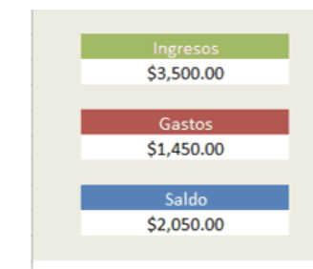

En las organizaciones, existen varios tipos de presupuesto y el objetivo son los planes financieros para un determinado tiempo. El presupuesto debe adaptarse a los departamentos (áreas de trabajo) donde se organizan los recursos financieros disponibles, cuando se trata de registrar información de forma ordenada y discriminada.

**Figura 3**

*Áreas de trabajo*



**Clases de presupuestos**

A continuación, se presentan las ocho (8) clases de presupuesto más utilizadas en Colombia:

| Acordeón  CF02_2_Clases_de_presupuestos |
| --- |

**3. Análisis del ciclo contable y el presupuesto**

El ciclo contable para las empresas no es más que un proceso contable durante el cual se registran y procesan las operaciones de las empresas durante el ejercicio económico. El área de contabilidad es vital para las empresas, ya que brinda información sumamente importante y precisa para la toma de decisiones. Este proceso es llamado **ciclo contable,** y en él se recogen todas las operaciones de la organización a lo largo del año, para entregar información a través de los **estados financieros*.***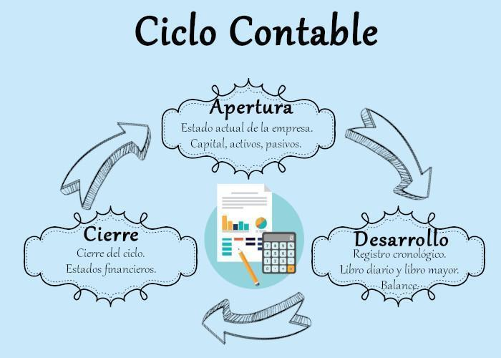

**Figura 4**

*Ciclo contable*

En la siguiente figura, se presentan las fases de un ciclo contable:

**Figura 5**

*Fases del ciclo contable*

Nota. Tomada de Sánchez (2020).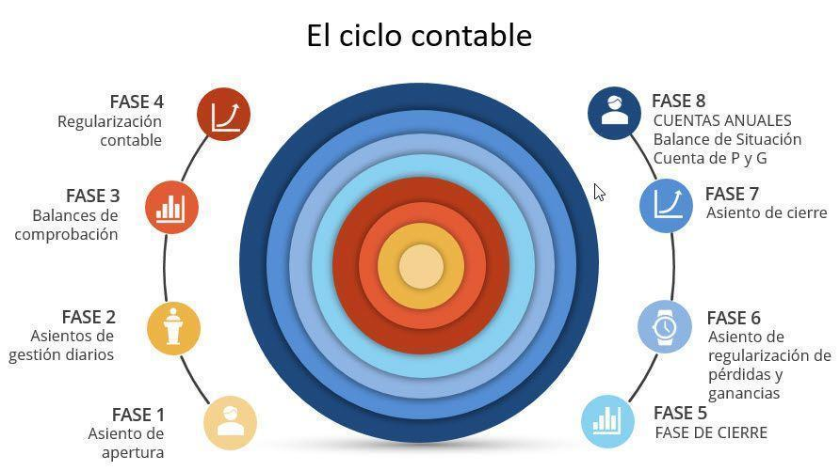

Al analizar las fases en que se ajusta un ciclo contable, se evidencia que es importante estructurar registros contables en cada ejercicio de la actividad de la empresa, para que el ciclo recoja todas las operaciones del negocio a lo largo de un año, donde se identifican las transacciones diarias, el balance de prueba sin ajustar, la hoja de trabajo, los ajustes de entradas del diario, los estados financieros y el cierre de libros.

| **Llamado a la acción 2. Recursos externos.**  **Documento: Análisis y planeación financiera**  Para mayor conocimiento del tema, se sugiere leer el presente documento, que explicará de manera detallada los conceptos más utilizados en este tema.  **Anexo3.Análisis_y_planeacion_financiera** |
| --- |

Al comienzo del ejercicio, las operaciones elaboradas siempre van desde el 1 de enero hasta el 31 de diciembre. Además, en el proceso inicial del ciclo, se realiza la apertura de los libros contables, donde se lleva a cabo un inventario con una relación bien detallada de los bienes y obligaciones que forman parte del patrimonio de la organización.

**4.** **Matemáticas financieras**

Las matemáticas financieras se podrían asociar solo al hecho del mercado de capitales o de valores, pero está comprobado que también son útiles para encontrar caminos más expeditos y con mejor análisis de información para la toma de decisiones.

Para el caso de este componente, es importante notar que será posible conocer cómo calcular un interés simple y un interés compuesto, lo cual, permite tener elementos de valor a la hora de acceder a un apalancamiento financiero con cualquier entidad bancaria, y más con el buen uso de la tarjeta de crédito.

Dentro de las matemáticas financieras y dentro del nuevo marco contable, basado en las normas internacionales de información financiera NIIF, existen unos criterios de valoración, los cuales constituyen el conjunto de reglas que permite asignar un valor monetario a cada uno de los elementos de los estados financieros (activos, pasivos, patrimonio, ingresos y gastos), como:

* Costo histórico
* Valor razonable
* Valor neto realizable
* Valor actual o presente
* Valor en uso
* Gastos o costos de venta
* Costo amortizado
* Valor contable o en libros
* Valor residual
* Costos de transacción atribuible a un activo o a un pasivo

A continuación, se describen algunos conceptos que facilitarán la implementación de matemáticas financieras en los presupuestos:

| Slider tipo 1  CF02_4_Conceptos |
| --- |

**5. Excel y otras herramientas para elaboración de presupuesto**

El presupuesto, al ser una herramienta de planeación, nos permite determinar un supuesto de cuánto se va a gastar o cuánto se va a recibir en un periodo determinado de cierta situación financiera. En este se destacan los diferentes tipos y la importancia que tiene en la ejecución de las finanzas personales. Gracias al análisis y a la comprensión del presupuesto, se pueden estabilizar los ingresos y los gastos que se reciben.

Para ello, se utilizará Microsoft Excel como herramienta básica, aplicación que realiza tareas de hoja de cálculo, con propiedades que facilitan el uso de fórmulas, funciones de matemáticas financieras, gráficos, entre otros.

De igual forma, existen otras herramientas que pueden estar dispuestas en Internet o paquetes especializados y diseñados a la medida, con funcionalidad para ejecución de presupuestos.

Se aclara que las organizaciones que poseen un *software* contable ya cuentan con esta aplicación incluida, lo que permite llevar la planeación y ejecución presupuestal de una mejor forma.

**Figura 6**

*Entorno gráfico de Excel*



**6.** **Ética y responsabilidad**

La ética profesional es un pilar fundamental para cualquier persona dentro del entorno laboral, significa comprender su relación con la parte financiera de la organización. Por ello, la transparencia, la buena fe, la honestidad y la responsabilidad son vistas en conjunto con la ética. A la hora de realizar la construcción y seguimiento de los presupuestos, es importante contar con el conocimiento técnico, pero es primordial integrar el componente humano (ética y responsabilidad), para garantizar procesos eficientes y exitosos para la vida personal y profesional. La persona encargada del presupuesto cumple un papel fundamental en la organización, como es brindar la información financiera a los propietarios, inversionistas, proveedores; los cuales depositan toda su confianza en ella.

**Figura 7**

*Trabajo con ética*



Mencionado lo anterior, el profesional encargado de la elaboración y gestión de presupuestos debe actuar con responsabilidad social en la toma de decisiones, al no primar el interés particular o individual sobre el general; esto debido a que cualquier tipo de decisión no solo impactará la situación financiera de un negocio, empresa u organización, sino también la credibilidad y buen nombre de estos. Es así que, para evitar estos riesgos, las entidades públicas y privadas cuentan con áreas encargadas de auditar, controlar y hacer seguimiento de este tipo de actuaciones, como: control interno, gestión de calidad, auditoría interna, etc. Y a nivel externo, las empresas también pueden ser vigiladas, auditadas y sancionadas por entidades como: Contraloría General de Nación, Procuraduría General de Nación, DIAN, etc.

1. **Actividades didácticas (opcionales si son sugeridas)**

| DESCRIPCIÓN DE ACTIVIDAD DIDÁCTICA | |
| --- | --- |
| Nombre de la actividad | N/A |
| Objetivo de la actividad |  |
| Tipo de actividad sugerida |  |
| Archivo de la actividad  (anexo donde se describe la actividad propuesta) |  |

1. **Material complementario**

| **Tema** | Referencia APA del material | Tipo de material  (video, capítulo de libro, artículo, otro) | Enlace del recurso o  archivo del documento o material |
| --- | --- | --- | --- |
| 1. Elaboración de un presupuesto con sus componentes y variables. | Negocios y Emprendimiento. (2019). *Cómo organizar tus finanzas personales* [Video]. YouTube. <https://youtu.be/fAgvLXi-HMc> | Video | <https://youtu.be/fAgvLXi-HMc> |
| 1. Elaboración de un presupuesto con sus componentes y variables. | Superintendencia de Bancos Guatemala. (2014). *El presupuesto* [Video]. YouTube.<https://youtu.be/PmTaaLFSMVg> | Video | <https://youtu.be/PmTaaLFSMVg> |
| 3. Análisis del ciclo contable y presupuesto. | Díaz, M., Parra, R. y López, L. (2012). *Presupuestos. Enfoque para la planeación financiera*. Pearson. <https://drive.google.com/file/d/1c59mAyDStD5Nlx6aNpoSBCWmdWf1Ppc7/view?usp=sharing> | Libro PDF | <https://drive.google.com/file/d/1c59mAyDStD5Nlx6aNpoSBCWmdWf1Ppc7/view?usp=sharing> |

1. **Glosario**

| **Término** | **Significado** |
| --- | --- |
| **Ahorro:** | Es la acción de separar una parte del ingreso mensual que obtiene una persona o empresa con el fin de guardarlo para un futuro. |
| **Contabilidad:** | Sistema de control y registro de los gastos e ingresos y demás operaciones económicas que realiza una empresa o entidad. |
| **Conjunto de estados financieros:** | Según Varón (2013), los estados financieros que conforman el conjunto completo, de acuerdo con las NIIF, es decir, la totalidad de estados financieros que se deben elaborar y presentar bajo NIIF, se clasifican en:   * Estado de Situación Financiera al final del periodo. * Estado de Resultado Integral del periodo. * Estado de Cambios en el Patrimonio del periodo. * Estado de Flujo de Efectivo del periodo. * Estado de Revelaciones del periodo. |
| **Consumidor:** | Es una persona u organización que demanda bienes o servicios proporcionados por el productor a cambio de dinero. |
| **Deudas:** | Obligación de pagar una cantidad de dinero a una persona o institución. |
| **Devengo:** | Principio contable y financiero que establece que los hechos económicos deben reconocerse en el momento en que ocurren, independientemente de su pago. |
| **Dinero:** | Es todo activo o bien generalmente aceptado como medio de pago por los agentes económicos para sus intercambios. |
| **Estados financieros:** | Representación estructurada de la situación financiera, el rendimiento financiero y los flujos de efectivo de la compañía. |
| **Financiación** | Acto de dotar de dinero y de crédito a una empresa, organización o individuo; es decir, es la contribución de dinero que se requiere para concretar un proyecto. |
| **Ganancia:** | Beneficio económico obtenido por el capital invertido. |
| **Gastos:** | Decrementos en los beneficios económicos, producidos a lo largo del periodo contable, en forma de salidas o disminuciones del valor de los activos, o bien por la generación o aumento de los pasivos que dan como resultado decrementos en el patrimonio. |
| **Ingreso:** | Incremento en los beneficios económicos, producidos a lo largo del periodo sobre el que se informa, que dan como resultado aumento del patrimonio. No están relacionados con los aportes de los socios. |
| **Pasivo:** | Obligación presente de la compañía, surgida a raíz de sucesos pasados, a cuyo vencimiento y para cancelarla se espera desprenderse de recursos que conllevan beneficios económicos. |
| **Patrimonio:** | Participación residual en los activos de la compañía, una vez deducidos todos los pasivos. El patrimonio está formado por el conjunto de bienes, derechos y obligaciones pertenecientes a la compañía, y que constituyen los medios económicos y financieros a través de los cuales esta puede cumplir con sus fines sociales. |
| **Rentabilidad:** | La capacidad de producir o generar un beneficio adicional sobre la inversión o esfuerzo realizado. |
| **Valor razonable:** | Significa el precio por el que puede ser adquirido un activo o pagado un pasivo, entre partes interesadas, debidamente informadas, en una transacción en condiciones de libre competencia. Es preferiblemente calculado con referencia a un mercado activo fiable. El precio de cotización en un mercado activo es la mejor referencia del valor razonable. |
| **Valor realizable:** | Los activos se registran al valor presente, descontando las entradas de efectivo netas futuras que se espera genere la partida en el curso normal de la operación. Los pasivos se registran al valor presente, descontando las salidas netas de efectivo que se espera necesitar para pagar el pasivo, en el curso normal de las operaciones. |

1. **REFERENCIAS BIBLIOGRÁFICAS:**

Banco Central del Paraguay. (2015). ¿*Qué es un presupuesto y cómo se elabora?* [Video]. YouTube. <https://youtu.be/urfwMXPDJVo>

Díaz, M., Parra, R. y López, L. (2012). *Presupuestos. Enfoque para la planeación financiera*. Pearson. <https://drive.google.com/file/d/1c59mAyDStD5Nlx6aNpoSBCWmdWf1Ppc7/view?usp=sharing>

Negocios y Emprendimiento. (2019). *Cómo organizar tus finanzas personales* [Video]. YouTube. <https://youtu.be/fAgvLXi-HMc>

Sánchez, L. (2020). *Ciclo contable: caso práctico (III)*. Aseduco. <https://aseduco.com/blog1/ciclo-contable-caso-practico-iii/>

Superintendencia de Bancos Guatemala. (2014). *El presupuesto* [Video]. YouTube.<https://youtu.be/PmTaaLFSMVg>

Varón, L. (2013). *Conjunto completo de Estados Financieros*. Gerencie*.* <https://www.gerencie.com/conjunto-completo-de-estados-financieros.html>

1. **Control del documento**

|  | Nombre | Cargo | Dependencia | Fecha |
| --- | --- | --- | --- | --- |
| Autor(es) | Jhon Jairo Villamizar Mora | Experto Temático | Regional Norte de Santander - Centro de la Industria, la Empresa y los Servicios. CIES | Agosto 2021 |
| Claudia Milena Hernández Naranjo | Diseñadora Instruccional | Regional Distrito Capital - Centro de Diseño y Metrología | Agosto 2021 |
| Andrés Felipe Velandia Espitia | Revisor Metodológico y Pedagógico | Regional Distrito Capital - Centro de Diseño y Metrología | Agosto 2021 |
| Darío González | Corrección de estilo | Regional Tolima – Centro Agropecuario La Granja | Agosto 2021 |

1. **Control de cambios**

|  | Nombre | Cargo | Dependencia | Fecha | Razón del cambio |
| --- | --- | --- | --- | --- | --- |
| Autor (es) |  |  |  |  |  |

